**Кравчёнок Ян Арцёмов (Krawczonek Jan)**

16 сентября 1790 г – крещение (НИАБ 136-13-894, лист 11, №62/1790-р (ориг)), (РГИА 823-2-18, лист 240об,№26/1790-р (коп)).

**НИАБ 136-13-894:** Лист 11. **Метрическая запись №62/1790-р (ориг).**

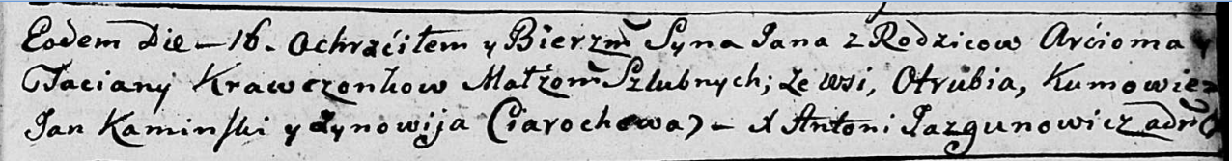

Дедиловичская Покровская церковь. 16 сентября 1790 года. Метрическая запись о крещении.

Krawczonak Jan – сын родителей с деревни Отруб.

Krawczonak Arćiom – отец.

Krawczonkowa Taciana – мать.

Kaminski Jan - кум.

Cierachowa Zynowija - кума.

Jazgunowicz Antoni – ксёндз.

**РГИА 823-2-18:** Лист 240об. **Метрическая запись №26/1790-р (коп).**

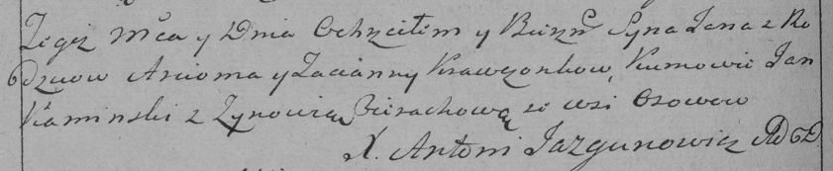

Дедиловичская Покровская церковь. 16 сентября 1790 года. Метрическая запись о крещении.

Krawczonek Jan – сын родителей с деревни Осово [Отруб].

Krawczonek Arciom – отец.

Krawczonkowa Tacianna – мать.

Kaminski Jan– кум.

Cierachowa Zynowia- кума.

Jazgunowicz Antoni– ксёндз.